教师简历：
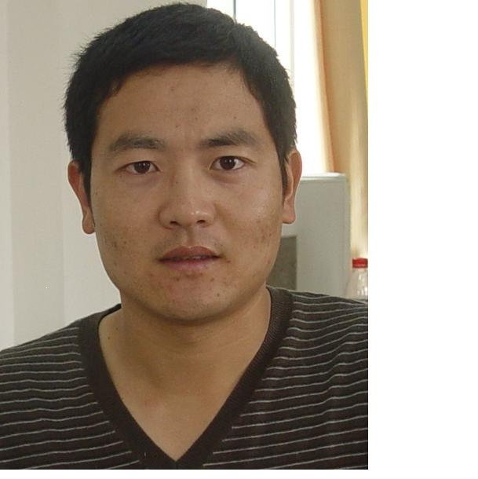
郭达峰：男，中共党员，毕业于浙江大学体育系，现任鄞州中学教研组长，先后担任学校高中各年级体育课教学工作，期间还共同完成学校体育选项课教学大纲的编写，担任篮球选项班和羽毛球选项班教学，开设网球选修课。同时兼任学校田径队和男子篮球训练指导工作。曾获得鄞州区，宁波市，浙江省课堂教学评比一等奖，多次在区，市开教学示范课，并受到专家、同行的好评。参加浙江省课堂教学评比的《篮球防守步法》一课，以课堂教学第一名的好成绩获得评课，广播操、队列队形，课堂教学三项内容比赛综合评定一等奖，一些专家和同行给了他较高的评价。

